Drodzy Rodzice, Drogie Dzieci
W tygodniu 04.05-08.05.2020r.
nasz temat kompleksowy brzmi-„Moja miejscowość”
PONIEDZIAŁEK 04.05.-Mój dom.

Witajcie kochane dzieci. Zaczynamy kolejny tydzień wspólnej nauki i zabawy, gotowi?!
Nasz temat tygodnia jest Wam bardzo bliski. Będziemy zajmować się zagadnieniami związanymi z naszym regionem, czyli miejscem zamieszkania i okolicą. Do dzieła!
- Na wstępie proszę utrwalić z dziećmi adres zamieszkania czyli nazwa ulicy, numer domu/mieszkania i nazwa miejscowości. Proszę przeczytać dzieciom bajkę pt. „Trzy Małe Świnki”. O to przykładowa wersja.
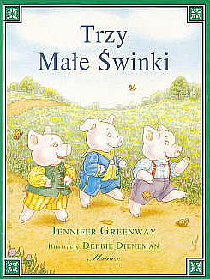
Dawno temu, w małej zaniedbanej chatce, mieszkały sobie z mamą trzy małe świnki. Były bardzo biedne, więc postanowiły, że wyruszą w świat w poszukiwaniu fortuny.

I tak, pierwsza z nich zapakowała ulubione rzeczy, powiedziała mamie „do widzenia”
i poszła.
Nie uszła daleko, gdy zobaczyła ładną brukowaną drogę.
- Jaka piękna droga – powiedziała pierwsza mała świnka. - chyba pójdę nią i przekonam się, co mnie na niej spotka.
Niedługo potem ujrzała człowieka ze snopkiem słomy.
- Dzień dobry panu – przywitała się grzecznie. - Niech mi pan sprzeda ten snopek słomy, przyda mi się na budowę domku.
- Zgoda – odrzekł człowiek.
﻿

I tak pierwsza mała świnka dała człowiekowi wszystkie pieniądze za snopek słomy. Potem zabrała się do pracy. Zaczęła wiązać słomę w pęczki i przymocowywać do kijów. Robiła to tak długo, aż wybudowała ścianę. Wreszcie, mała świnka samodzielnie zrobiła przytulny mały domek ze słomy i była bardzo zadowolona.
Ale kiedy siedziała w środku i jadła pierwszą kolację w nowym domku, nadszedł zły wilk. Polował przez cały dzień w wielkim lesie, ale nie znalazł nic do jedzenia, więc był bardzo głodny. Nic dziwnego, że kiedy zobaczył malutki domek świnki, pomyślał: wreszcie znalazłem kolację! Zapukał do drzwi i zawołał:
Mała świnko, uchyl drzwi
Pozwól wejść do środka mi!
Pierwsza świnka wyjrzała przez okno. Kiedy zobaczyła wielkiego złego wilka, zawołała:
Nie otworzę drzwi przed tobą,
Boś jest bardzo złą osobą!
To bardzo rozwścieczyło wilka. Ryknął bardzo głośno:
Jak się nadmę i jak dmuchnę
To z twym domkiem będzie krucho!
Ale świnka wciąż nie chciała go wpuścić do środka. Wielki zły wilk sapał i dmuchał tak długo, aż mały domek ze słomy rozsypał się. Pierwsza mała świnka musiała uciekać
tak szybko, jak tylko potrafiła, bo inaczej wilk naprawdę by ją zjadł!

Wkrótce potem druga mała świnka postanowiła poszukać szczęścia w szerokim świecie. Powiedziała mamie „do widzenia” i poszła sobie.
Szybko dotarła do wysypanej żwirem drogi.
- Jaka przyjemna droga. Mam nadzieję, że prowadzi w jakieś ciekawe miejsce, gdzie znajdę swoje szczęście – pomyślała.
Skręciła więc w żwirową drogę.
Wkrótce druga mała świnka spotkała człowieka niosącego wielką walizkę patyków.
- Dzień dobry panu – przywitała się uprzejmie druga mała świnka. - Czy nie sprzedałby mi pan tej wiązki patyków. Chciała bym zbudować z nich swój domek.
- Oczywiście – odpowiedział człowiek.
Druga mała świnka dała mu wszystkie pieniądze za patyki.
Wzięła wiązkę i zabrała się do pracy. Dokładnie opiłowała patyki. Potem poprzybijała je do siebie. Wkrótce zrobiła z patyków przytulny, mały domek.
Kiedy tylko druga mała świnka wstawiła frontowe drzwi, nadszedł wielki zły wilk. Zapukał do drzwi i zawołał:
Mała świnko, uchyl drzwi
Pozwól wejść do środka mi!
Kiedy druga mała świnka wyjrzała przez okno i zobaczyła wielkiego złego wilka, odpowiedziała:
Nie otworzę drzwi przed tobą,
Boś jest bardzo złą osobą!
To rozwścieczyło wilka. Bardzo głośno zaryczał:
Jak się nadmę i jak dmuchnę
To z twym domkiem będzie krucho!
﻿

Druga mała świnka bardzo się przestraszyła, ale nie wpuściła wilka. Zły wilk nadął się
i dmuchnął. Fukał i dmuchał, dmuchał i fukał, fukał i dmuchał.
Minęła chwila i zły wilk zdmuchnął domek drugiej świnki, który rozpadł się na drobne patyczki. Druga mała świnka musiała uciekać tak szybko, jak tylko potrafiła, bo inaczej zły wilk zjadł by ją na kolację!

Niedługo potem trzecia mała świnka postanowiła wyruszyć w świat i poszukać swojego szczęścia. Zapakowała swoje ulubione rzeczy i powiedziała mamie „do widzenia”.
Ruszyła przed siebie.
Nie minęło wiele czasu, kiedy znalazła wąską drogę.
- Jaka mała spokojna droga – powiedziała sama do siebie. - Ciekawe, co mnie spotka, jeśli nią pójdę – pomyślała.
Ruszyła polną drogą.
Po pewnym czasie spotkała człowieka wiozącego taczkę cegieł.
- Dzień dobry panu – przywitała się grzecznie trzecia mała świnka. - Czy nie sprzedałby mi pan tych cegieł. Zbudowałabym sobie z nich domek. - Oczywiście – odpowiedział człowiek.
Trzecia mała świnka dała mu wszystkie pieniądze i zabrała cegły. Rozmieszała cement
i dokładnie układała cegły, jedną na drugiej. Po pewnym czasie wybudowała sobie przytulny domek.
Gdy tylko trzecia mała świnka weszła do nowego domku, nadbiegł wielki zły wilk. Zapukał do drzwi i głośno zawołał:
Mała świnko, uchyl drzwi
Pozwól wejść do środka mi!
Trzecia mała świnka wyjrzała przez okno, zobaczyła wilka i odpowiedziała:
Nie otworzę drzwi przed tobą,
Boś jest bardzo złą osobą!
Wilk bardzo się zdenerwował słysząc te słowa. Ryknął więc bardzo głośno:
Jak się nadmę i jak dmuchnę
To z twym domkiem będzie krucho!
Potem zaczął fukać i dmuchać. Dmuchał i fukał coraz mocniej. Ale choć się wytężał, nie mógł zdmuchnąć małego domku zbudowanego z cegieł. Wdrapał się więc na dach i wsadził głowę do komina.
- Wsadziłem już nos do środka – zagroził wilk.
- Proszę bardzo – odpowiedziała mała świnka.
- Teraz włożyłem już do środka uszy – odgrażał się wilk.
- Bardzo mi miło – drwiła trzecia mała świnka.
- Wepchnąłem też łapy – straszył wilk.
- Bardzo dobrze – spokojnie odpowiedziała trzecia mała świnka.
- Już cały wszedłem do środka – poinformował wilk. I zjechał komin do chatki!

Nieoczekiwanie wilk wydał z siebie straszne wycie, gdyż mała przebiegła świnka ustawiła na palenisku wielki kocioł z wrzątkiem!
Wielki zły wilk uciekł z powrotem przez komin, najszybciej jak tylko potrafił, gdyż
w przeciwnym razie na pewno ugotował by się w kotle wrzącej wody.

I tak wielki zły wilk, uciekł gdzie pieprz rośnie, a trzecia mała świnka mieszkała sobie szczęśliwie w niewielkim przytulnym domku z cegły.

autor bajki: Jennifer Greenway
tłumaczenie bajki: Arlena Sokalska

Pytania do tekstu.
- Ile świnek było w bajce? Odp. 3
- Z czego zrobiła domek pierwsza świnka? Odp. ze słomy.
- Z czego zbudowała domek druga świnka? Odp. z drewna.
- Z czego zbudowała domek trzecia świnka? Odp. z cegieł.
- Który domek był najbardziej wytrzymały? Odp. Trzeci domek, z cegieł.

Zadania do tekstu.

- Proszę wymyślić imiona dla trzech świnek i z pomocą rodziców podpisać postaci na kolorowance.

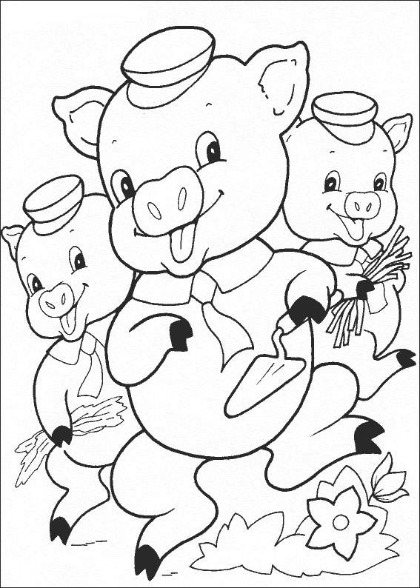

- Świnki potrzebują materiału do zbudowania domków. Proszę pomóc im przebyć drogę zgodnie z przerywanymi liniami.

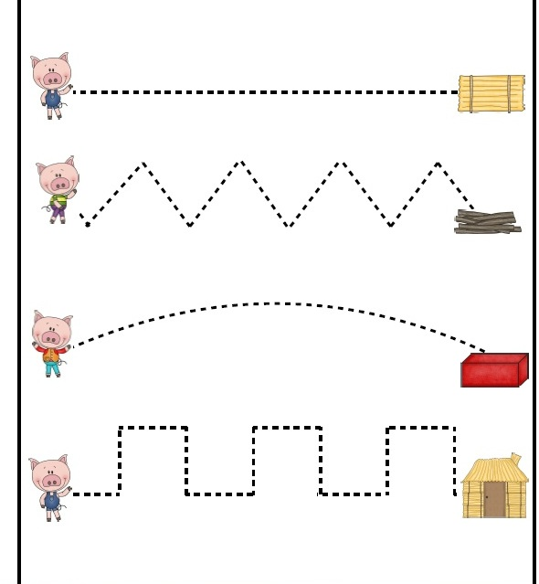

Wiersz do nauki w miesiącu maju.

„ Dom dla lalek”

Ty masz klocek, ja mam też,

potrzebny nam trzeci.

Zbudujemy dom wspaniały,

zaprosimy dzieci.

Jeden dom i drugi dom

już budują dzieci.

Te dwa domy – to dla misiów,

a dla lalek trzeci.

Praca plastyczna-Mój dom.

Każdy ma dom, w którym mieszka ze swoją rodziną. Proszę by dziecko narysowało z jednej strony kartki dom, w którym obecnie mieszkacie. Z drugiej strony dom, o którym dziecko marzy (można dopytać o kolor, wielkość, kształt). Na pewno maluszki zaskoczą nas wszystkich kreatywnością

Zachęcamy do zrobienia zdjęć podczas wykonywania tego zadania i wysłania ich na adres calineczka2020zostanwdomu@gmail.com

Drodzy rodzice!
Jest nam niezmiernie miło, kiedy pokazujcie nam swoją pracą. Bardzo cieszymy się
z każdej przesłanej na maila informacji i z każdego otrzymanego zdjęcia.
Dziękujemy za współpracę.

